**INFLUÊNCIA DOS EFEITOS DE CAMPO ELÉTRICO CRISTALINO (CEF) SOBRE AS PROPRIEDADES MAGNÉTICAS DOS COMPOSTOS RCrO3 (R = TERRA RARA)**

**RESPLANDES,** A. R.1; **MERCENA,** S. G.1

**RESUMO**

Este trabalho investiga os efeitos do Campo Elétrico Cristalino (CEF) sobre as propriedades magnéticas dos compostos **RCrO₃** (onde **R** representa íons de terras raras) por meio de simulações teóricas e caracterizações experimentais. Os resultados preliminares mostram uma boa correspondência com a literatura. Apesar da coerência com dados reportados, os cálculos de energia não estão totalmente otimizados, sendo necessárias simulações adicionais para otimização dos resultados. Dessa forma, a metodologia utilizada mostra-se confiável e efetiva de acordo com o. Nesse sentido, o desenvolvimento deste projeto contribui para o avanço do conhecimento em magnetismo e aponta direções promissoras para pesquisas futuras em relação à essa família de compostos.

**Palavras-chave**: Magnetização, Campo Elétrico Cristalino, Simulações

1. **INTRODUÇÃO**

O presente projeto tem como foco principal investigar as propriedades físicas dos compostos RCrO3, por meio de simulações teóricas. Apesar de ser uma família de compostos bastante conhecida na literatura, muitas propriedades e fenômenos físicos interessantes ainda não estão completamente entendidos ou explicados de forma clara pela comunidade acadêmica. Esse é o caso das interações magnéticas responsáveis pelas propriedades magnéticas desses compostos em baixas temperaturas, uma vez que devido a competição entre as possíveis interações terra rara - metal de transição fenômenos anômalos têm sido reportados tais como exchange bias e reversão da magnetização.

1. **BASE TEÓRICA**

O CEF é responsável pela quebra da degenerescência do multipleto de energia em mJ, fazendo com que os níveis de energias sejam reorganizados, tornando o estado fundamental magnético ou não magnético. Por isso, entender melhor o CEF ajuda a descobrir como ocorre a polarização no sítio do terra rara. Assim, entendendo esse processo de interação, seria possível explicar, o comportamento de magnetização reversa em certos intervalos de temperatura. Nesse cenário, esse comportamento seria resultado da interação antiferromagnética entre o estado magnético fundamental do íon terra rara e o campo interno gerado pelo metal de transição com ordenamento magnético. Dessa maneira, este projeto de pesquisa tem como objetivo esclarecer ou até mesmo ampliar o debate sobre os mecanismos microscópicos que controlam as propriedades magnéticas desses compostos, oferecendo uma abordagem alternativa ao que tem sido discutido na literatura.

1. **OBJETIVOS**

Geral: O objetivo deste projeto é obter informações a respeito dos efeitos do Campo Elétrico Cristalino (CEF) sobre as propriedades magnéticas dos compostos RCrO3 por meio de simulações de dados experimentais relacionados à caracterização magnética utilizando um modelo de spin (MERCENA, 2021; SILVA, 2017; RLSERRANO, 2009).

Específicos:

• Investigar a evolução dos parâmetros de CEF para cada composto da série;

• Entender o comportamento da temperatura de ordenamento, parâmetros de anisotropia magnética em função das terras raras;

• Examinar a distribuição dos níveis de energia bem como as funções de onda do estado fundamental para cada composto;

• Entender microscopicamente os detalhes das interações magnéticas dominantes para cada composto.

1. **METODOLOGIA**

A metodologia deste projeto foi dividida em duas etapas: teórica e prática. Na parte teórica, houve uma pesquisa bibliográfica abrangente, orientada pelo professor, focada em conceitos de magnetismo básico, também foram realizadas simulações computacionais para realização dos cálculos dos níveis de energia e parâmetros de campo cristalino. Na parte prática, foram sintetizadas, nas instalações do LABMADE, amostras de DyCrO3 e ErCrO3 utilizando o método de co-precipitação​, contudo, foram caracterizadas estruturalmente via difração de raios X as amostras de DyCrO3 e GdCrO3, a amostra de Gd foi obtida com colaboração externa. O refinamento Rietveld foi aplicado às amostras de DyCrO3 e GdCrO3​, permitindo uma análise detalhada das propriedades estruturais. Os resultados seguem na seção posterior.

1. **RESULTADOS E DISCUSSÃO**

Após a síntese, a caracterização estrutural das amostras foi realizada por difração de raios X (DRX), na configuração Bragg-Brentano, com intervalo de 2θ entre 20° e 80°, em temperatura ambiente. Foram analisados os compostos policristalinos DyCrO3​ e GdCrO3​, revelando a presença da fase cristalina desejada. O composto DyCrO3​ apresentou simetria ortorrômbica com grupo espacial Pnma, enquanto GdCrO3​ apresentou simetria ortorrômbica com grupo espacial Pbnm. Esses resultados estão em conformidade com a literatura e validam o método de síntese utilizado. As figuras 1 e 2 apresentam respectivamente os gráficos dos compostos GdCrO3 e DyCrO3 obtidos após o refinamento Rietveld.

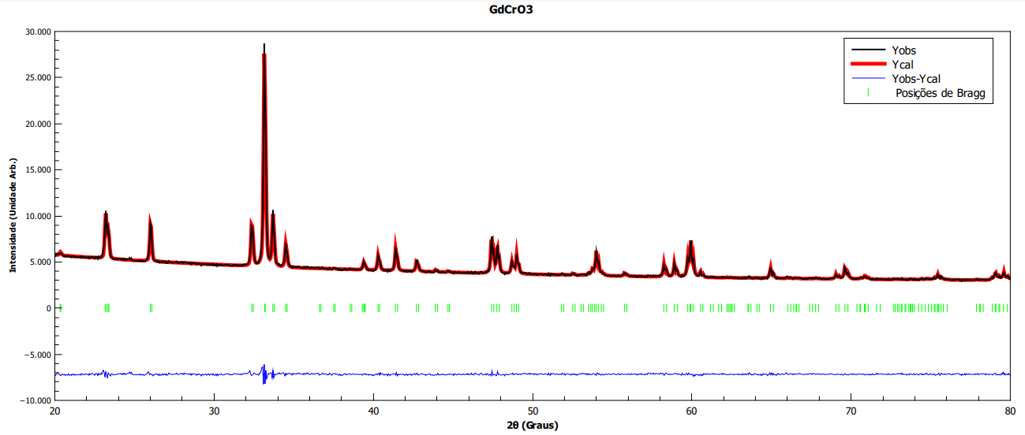

Figura 1: Padrões de DRX da amostra GdCrO3 refinado utilizando o software FullProf Suite (RODRÍGUEZ, 1993).

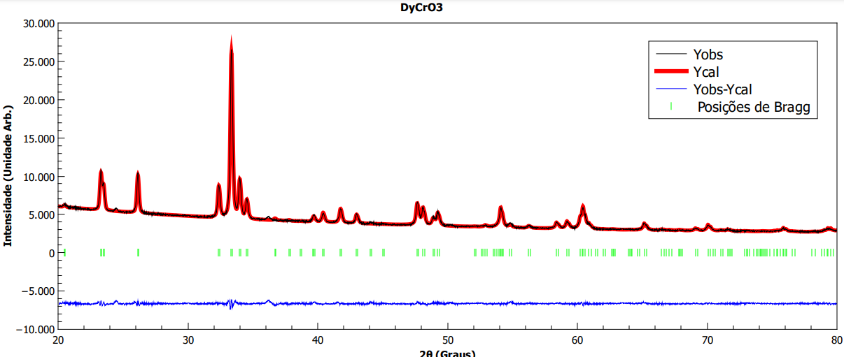

Figura 2: Padrões de DRX da amostra DyCrO3 refinado utilizando o software FullProf Suite (RODRÍGUEZ, 1993).

Tabela 1: Parâmetros de confiança, parâmetros de rede e volume extraídos do refinamento Rietveld para as amostras RCrO3.

|  |  |  |  |  |  |  |  |
| --- | --- | --- | --- | --- | --- | --- | --- |
| R | Rp | Rwp | ꭕ2 | Parâmetros de rede (Å) | | | V (Å3) |
| - | % | % | - | a | b | C | - |
| Dy | 1,45 | 1,89 | 1,46 | 5,2664 | 5,5211 | 7,5545 | 219,6602 |
| Gd | 1,26 | 1,70 | 1,28 | 5,3121 | 5,5231 | 7,6038 | 223,0896 |

A tabela 1 mostra informações estruturais obtidas por meio de refinamento Rietveld, dentre as quais aparecem, parâmetros de rede a, b e c, volume da célula unitária (V), também são apresentados os fatores de confiança Rp, Rwp e ꭕ2. Os resultados do refinamento Rietveld são promissores, com o valor de ꭕ² próximo de 1, indicando uma boa correspondência entre os valores observados e calculados. Os parâmetros de obtidos estão de acordo com os reportados na literatura, e as pequenas variações são esperadas devido às diferenças nos raios atômicos dos íons de terras raras.

Outro resultado obtido diz respeito às estimativas do cálculo da separação do multipleto de energia do estado fundamental dos terras raras Dy, Er e Nd utilizando o modelo de campo médio (Mercena, S. M., Das, R., Ranganathan, R., Dhanasekaran, T., & Ramesh, R. 2021). Para a realização do cálculo foi utilizada uma Hamiltoniana cúbica perturbada para calcular as energias (BARBOSA, 2022.).

$$H_{CEF}= B_{2}^{0}O_{2}^{0}+ B_{4}^{0}O_{4}^{0}+ B_{4}^{4}O_{4}^{4}+ B_{6}^{0}O_{6}^{0}+ B_{6}^{4}O_{6}^{4}$$

Tabela 2: Parâmetros de CEF e os níveis de energia calculados para os íons Dy, Er e Nd.

|  |  |  |  |  |  |  |  |  |  |  |  |  |
| --- | --- | --- | --- | --- | --- | --- | --- | --- | --- | --- | --- | --- |
| R | $$B_n^m$$ | | | | | | | | | | | |
|  | $B_0^2$ (k) | | $B_0^4$ (k) | | | $B_4^4$ (k) | | $B_0^6$ (k) | | | $B_4^6$ (k) | |
| Dy | -0,02 | | -0,003 | | | -0,01 | | 0,003 | | | -0,07 | |
| Er | 1,4 | | -0,0002 | | | -0,001 | | 0,00007 | | | -0,0001 | |
| Nd | -2,6 | | -0,003 | | | 0,01 | | -0,004 | | | 0,009 | |
| **Níveis de energia (K)** | | | | | | | | | | | | |
| Dy | 0 | 56 | | 135 | 297 | | 324 | | 330 | 459 | | 528 |
| Er | 0 | 57 | | 126 | 175 | | 180 | | 226 | 235 | | 395 |
| Nd | 0 | 55 | | 146 | 420 | | 480 | | - | - | | - |

A Tabela 2 apresenta a melhor estimativa para os níveis de energia e os parâmetros do campo cristalino calculados. No esquema de níveis de energia, o estado fundamental consiste em um dubleto, separado por 60 Kelvin do segundo estado excitado. Essa configuração é crucial para analisar as interações magnéticas resultantes da polarização entre o momento magnético dos íons de terras raras e o campo interno gerado pelo metal de transição do composto. Os parâmetros obtidos mostram um bom alinhamento com os valores reportados na literatura, que também indicam dubletos no estado fundamental. Contudo, os cálculos das energias ainda não estão otimizados e poderão ser aprimorados com simulações mais completas no decorrer do projeto.

1. **CONCLUSÃO**

As investigações e resultados obtidos mostram que a análise das propriedades magnéticas dos compostos RCrO3 apresenta desafios significativos. A compreensão dos efeitos do Campo Elétrico Cristalino nesses materiais traz perspectivas promissoras para possivelmente elucidar fenômenos magnéticos complexos, como a magnetização reversa e o exchange bias, causados pelas interações magnéticas entre íons de terras raras e metais de transição. O projeto contribui para o avanço do conhecimento fundamental em magnetismo dessa família de compostos. Embora os resultados sejam coerentes com a literatura, ainda precisam ser otimizados para aumentar a confiança nos dados e na metodologia aplicada.

1. **REFERÊNCIAS**
2. BARBOSA, C. C. S. Estudo da correlação do efeito de Exchange bias com a magnetização reversa em ortocromitas do tipo Nd1−x(Pr, Dy)xCrO3. 2022.
3. MERCENA, S. M.; DAS, R.; RANGANATHAN, R.; DHANASEKARAN, T.; RAMESH, R. Anomalous magnetic behavior of rare earth chromites (R = Y, Dy, Ho, and Er): effect of crystal electric field and magnetic frustration. *Journal of Materials Science: Materials in Electronics*, v. 32, n. 7, p. 9639-9650, 2021.
4. SILVA, R. L.; OLIVEIRA, N. A. Magnetic properties of RCrO3 (R = La, Pr, Nd, Sm, Gd, Tb, Dy) studied by Mössbauer spectroscopy. *Journal of Magnetism and Magnetic Materials*, v. 428, p. 364-368, 2017.
5. **AGRADECIMENTOS**

Agradeço ao LABMADE pelo suporte técnico, à FAPT pelo financiamento essencial, ao INEO pelo ambiente acadêmico inspirador e à UFNT pelo espaço propício ao crescimento intelectual. Cada uma dessas instituições desempenhou um papel crucial no sucesso deste projeto, e estou sinceramente grato por sua colaboração e apoio contínuo.